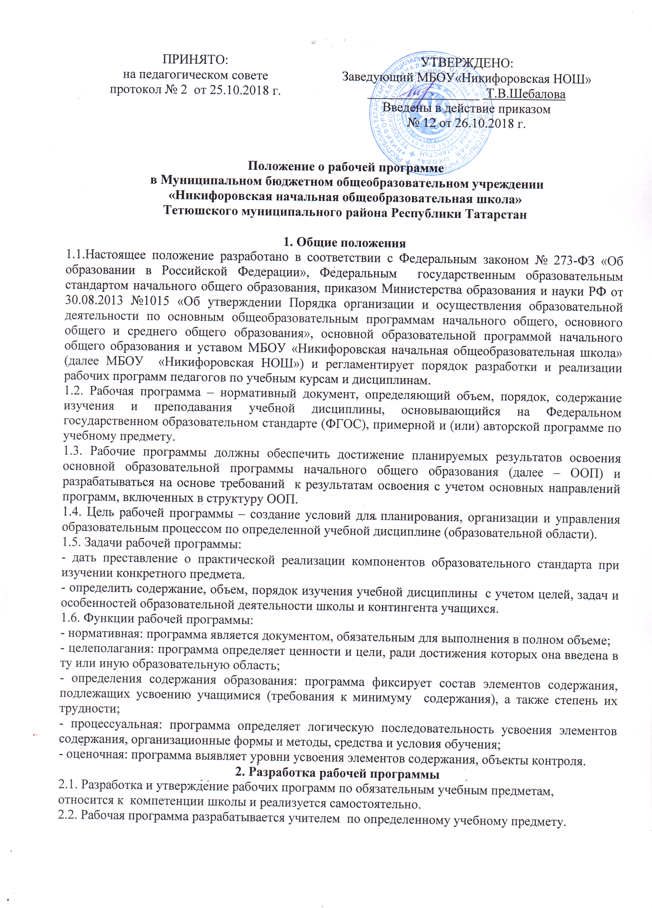
2.3. Рабочая программа является составной частью образовательной программы образовательного учреждения, определяющей содержание образования в данном образовательном учреждении.
2.4. Учитель планирует и осуществляет учебный процесс в соответствии с образовательной программой образовательного учреждения, разрабатывает рабочие программы по предмету, на основе примерных основных общеобразовательных программ, соответствующих требованиям федеральных образовательных стандартов и обеспечивает их выполнение.
2.5. Рабочие программы составляются на класс.
2.6. Рабочая программа разрабатывается на все образовательные предметы, внеурочную деятельность.
2.7. Рабочие программы учебных предметов, в том числе внеурочной деятельности, должны обеспечивать достижение планируемых результатов освоения основной образовательной программы начального общего образования в соответствии с требованиями ФГОС НОО.
2.8. Рабочая программа разрабатывается одним учителем.
III. Структура рабочей программы
  - Исходя из структуры рабочей программы, предложенной в ФГОС, рабочая программа содержит следующие элементы:
- Титульный лист;
- Планируемые результаты учебного предмета;
- Содержание учебного предмета;
- Календарно-тематическое планирование.
  - Структура рабочей программы внеурочных занятий состоит из этих же элементов.
  - Структура рабочих программ по учебным предметам и внеурочной деятельности рассматривается и принимается на заседании педагогического совета, с учетом, что рабочие программы учебных предметов, должны содержать следующие разделы:
    - На титульном листе рабочей программы (приложение№1) указываются:
- наименование школы;
- название учебного предмета, для изучения которого разработана программа;
- конкретный класс, для которого предназначена программа;
- фамилия, инициалы, квалификация составителя рабочей программы;
- учебный год;
- грифы согласования и утверждения рабочей программы.
3.3.2. Календарно-тематическое планирование (приложение 2):
КТП разрабатывается учителем по учебному предмету и классу в соответствии с примерной и (или) авторской учебной программой и требованиями соответствующего образовательного стандарта.
Календарно-тематическое планирование оформляется в форме таблицы на стандартных листах и содержит следующие обязательные разделы:
- № - номер урока
- Тема урока
- Дата проведения (по плану/ по факту)
По усмотрению учителя в КТП допустимо добавление разделов.
Не допускаются сокращения слов темы, запись одинаковых тем более двух уроков подряд.
В КТП применяется сплошная нумерация уроков.
При составлении КТП обязательно планируются даты проведения всех уроков в соответствии с недельной нагрузкой. В отдельной графе учителем фиксируется фактическая дата проведения урока. Даты проведения уроков в КТП и в журнале должны совпадать.
В течение учебного года при необходимости возможна корректировка КТП учителем. Все изменения согласуются с заведующим школой.
При планировании контрольных уроков (контрольного диктанта, контрольной и самостоятельной работы) тема записывается одинаково и в КТП, и в электронном журнале (например «Контрольная работа по теме «Сложное предложение»).

- Оформление рабочей программы
Текст набирается в Word шрифт TimesNewRoman, кегль 10-14 (раздел КТП-10-12), межстрочный интервал одинарный, переносы в тексте не ставятся, выравнивание по ширине, листы формата А4. Таблицы вставляются непосредственно в текст. Титульный лист считается первым, но не нумеруется, также как и листы приложения. Календарно-тематическое планирование представляется в виде таблицы.
5. Утверждение рабочей программы
  - Рабочая программа согласуется на школьном методическом объединении учителей и рассматривается на педагогическом совете.
5.2.После согласования рабочая программа утверждается заведующим школой не позднее 31 августа, о чем издается соответствующий приказ.
  - Все изменения, дополнения, вносимые педагогом в рабочую программу учебного предмета в течение учебного года, должны быть согласованы с заведующим школой.

6. Хранение рабочих программ

6.1. Один экземпляр рабочей программы в печатном или электронном виде сдается заведующему ОУ, второй экземпляр хранится у учителя.

Приложение 1

Образец титульного листа рабочей программы педагога

Полное название школы

«Согласовано»  Руководитель МО учителей начальных классов  _____________Н.Е.Гурьянова  Протокол №____  от «___»______20__ г. | Рассмотрено  на педагогическом совете  Протокол №___от ________________ | «Утверждено»  Заведующий школой  _________Е.А.Борисова  Приказ №__ от  «_____»__________20__г.

РАБОЧАЯ ПРОГРАММА
по (предмет) для ____ классов.
ФИО учителя (предмет)
_________ категории

20___-20___ учебный год

Приложение 2

Примерный образец таблицы календарно-тематического планирования для педагогов,
реализующих ФГОС

№ п/п | Тема урока | Дата проведения
№ п/п | Тема урока | план | факт

